**La typologie de la communication**

La communication verbale/ non verbale et para verbale

Pour établir une communication, le message doit être compréhensible pour le récepteur. Le message (ou signe) comporte toujours un signifiant et un signifié.

Le signifiant est la forme utilisée pour transmettre le message : un dessin, un mot, un geste..., qu'entend ou que voit le récepteur du message.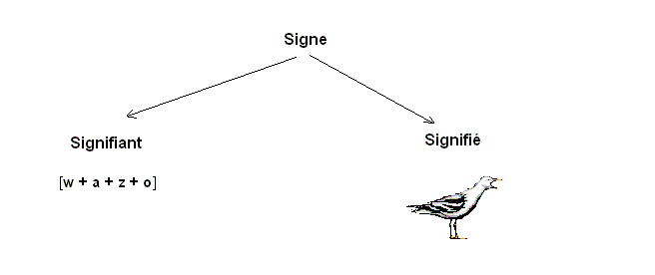

Le **signifiant,** c'est le support matériel du sens (lettres, phonèmes ).   
Le **signifié**, c'est le sens lui-même.

Un même signifiant (par exemple **vers**) peut avoir plusieurs signifiés selon le contexte :

J'écris en ***vers***.Je vais ***vers*** Mila.La poule mange des ***vers***.

On distingue 3 types de la communication :

▪ Communication verbale

▪ Communication non verbale

▪ Communication para-verbale

1. **La communication verbale :**

La communication verbale ou par les mots. Elle peut être orale ou écrite. Dans les deux cas, l'outil utilisé est le même : c'est le mot, combinaison d'un signifiant (sa forme) et d'un signifié (son sens). Qu'il soit oral ou écrit, le message s'appelle énoncé. Le code utilisé est le système linguistique produit par un énonciateur (ou locuteur) vers un énonciataire (ou interlocuteur, destinataire).

1. . La communication orale

Dans la communication orale, l'émetteur (ou locuteur) et le récepteur (ou interlocuteur) sont en principe en présence l'un de l'autre. D'autres éléments sont ainsi importants : l'expression du visage, les gestes, les intonations de la voix...La grammaire est souvent peu élaborée.

On utilise souvent des phrases juxtaposées, voire disloquées ou inachevées. Le vocabulaire est souvent familier.

Ce qui marque avant tout la communication orale est sa spontanéité : la parole est vivante, inscrite dans le temps, sans modification possible au moment où on l'émet.

1. La communication écrite :

Dans la communication écrite, le destinataire est éloigné. Le message doit donc être complet, achevé, lisible.

La grammaire doit donc correspondre à l'usage correct, ainsi que la ponctuation et l'orthographe. Le vocabulaire est en général plus élaboré qu'à l'oral.

Ce qui marque avant tout la communication écrite est le souci d'être compris du destinataire, à qui on ne pourra pas toujours expliquer une deuxième fois le message qu'on veut lui transmettre.

1. **Communication non verbale**

Nous ne communiquons pas seulement avec des mots. La communication  non-verbale est tout aussi importante.

La communication  non-verbale englobe différents éléments  :  les expressions du visage, la façon de se tenir, de parler,  les mouvements de tête, des yeux, des mains, etc.

La communication  non verbale est quelquefois appelée, de façon imagée, le « langage du corps ».  Ce type de communication se fait généralement de manière subconsciente  (nous l’utilisons sans y penser). C’est pour cette raison que l’on dit que la communication non verbale « ne peut pas mentir ».

En observant  l’expression de nos interlocuteurs et la façon dont ils se tiennent, nous saurons s’ils s’ennuient ou s’ils n’ont pas compris. En observant la façon  dont se comporte l’intervenant,  les personnes qui  écoutent  en déduisent qu’il est  sûrs de lui (ou non), enthousiaste,  etc.

1. **Communication para-verbale :**

Le para-verbal est une composante de la communication non verbale qui permet d'envisager ce qui est relatif à la voix, tout en excluant une analyse sémantique.

Les études traitant du para-verbal s'intéressent au ton, à l'intonation, au rythme d'un énoncé. Mais aussi aux pauses, c'est à dire aux périodes de latences entre les mots.

1. **Le silence** est une forme de communication : par mon attitude, je communique que je ne veux pas dialoguer ou je témoigne par mon silence d’un message particulier. Ainsi, on peut dire qu’il est impossible de ne pas communiquer. La partie non verbale de la communication est d’ailleurs appelée la relation, par opposition au contenu qui correspond aux éléments verbaux.

